Leeuwarden (Ljouwert) Vorstelijke sfeer aan de pleinen
- De hoofdstad van Friesland heeft een eigenzinnige rol gespeeld in de geschiedenis en is zelfs lange tijd de residentie geweest van de Friese stadhouders, die hier van 1584 tot 1747 woonachtig waren.
- Zij waren de voorouders van ons huidige vorstenhuis.
- Aan hen herinneren diverse statige bouwwerken in de binnenstad.
Stad van stadhouders
- Opvallend zijn de classicistische en neoclassicistische gebouwen die samen met de pleinen Leeuwarden een voornaam en waardig karakter verlenen.
- In de wandeling wordt met name op deze architectuur de aandacht gevestigd en worden de pleinen bezocht wier namen herinneren aan het vorstelijke verleden van de stad.
- Van oudsher zijn zulke pleinen een ontmoetingsplaats geweest voor de bewoners van een stad.
- Zo ook in Leeuwarden, waar ze namen dragen als Gouverneursplein, Hofplein en Wilhelminaplein en de stad iets vorstelijks geven.
- Het ligt voor de hand dat een stad met rijke en machtige stadhouders ook beschikte over prachtige parken en aangelegde tuinen.
- De Prinsentuin is hier een goed voorbeeld van.
- Tijdens de zomermaanden vermaakten de stadhouders er zich en werd er gemusiceerd, geflaneerd, gegeten en gedronken.
- De Prinsentuin doet nu dienst als stadspark en heeft voor de inwoners van Leeuwarden een belangrijke functie.
- Ook nu vinden er in de zomer diverse activiteiten plaats.
- Onlangs is de tuin helemaal opgeknapt en heeft het Muziekpaviljoen zijn oorspronkelijke kleuren teruggekregen.
- Leeuwarden is één van de weinige Nederlandse steden waar kunsthistorisch kleuronderzoek plaatsvindt en men op zoek gaat naar het oorspronkelijke kleurgebruik in een bouwwerk.
- Het Fries Letterkundig Museum bijvoorbeeld, is recentelijk voorzien van een gevel met rood-aubergine-achtige tinten en de zijgevel is opgefleurd met een roze lila kleur, zodat het gebouw een opvallende plaats inneemt in het straatbeeld.
- Meer en meer panden krijgen een gedurfd en kleurrijk uiterlijk, waardoor Leeuwarden zich met recht een 'kleurenstad' kan noemen.

Kleurig pleisterwerk
- Vroeger werden gebouwen vaak in geelachtige of rode tinten geverfd.
- Vanaf 1803 zijn er echter vele in ons land witgepleisterd, waardoor de oorspronkelijke tinten bedekt werden.
- Zo is de verscheidenheid tussen de bouwwerken onderling gedeeltelijk verloren gegaan.
- Door de witte pleisterlaag worden de gevels uniform en vlak, wat tot gevolg heeft dat accenten, zoals reliëfvoorstellingen, kroonlijsten en medaillons, naar de achtergrond verdwijnen.
- In Leeuwarden heeft men geprobeerd het originele kleurenpalet weer terug te brengen door onder de pleisterlaag te kijken.
- De resultaten van dit onderzoek zijn nu bekend en kunnen bekeken worden in het Fries Letterkundig Museum, Muziekpaviljoen Prinsenhof.

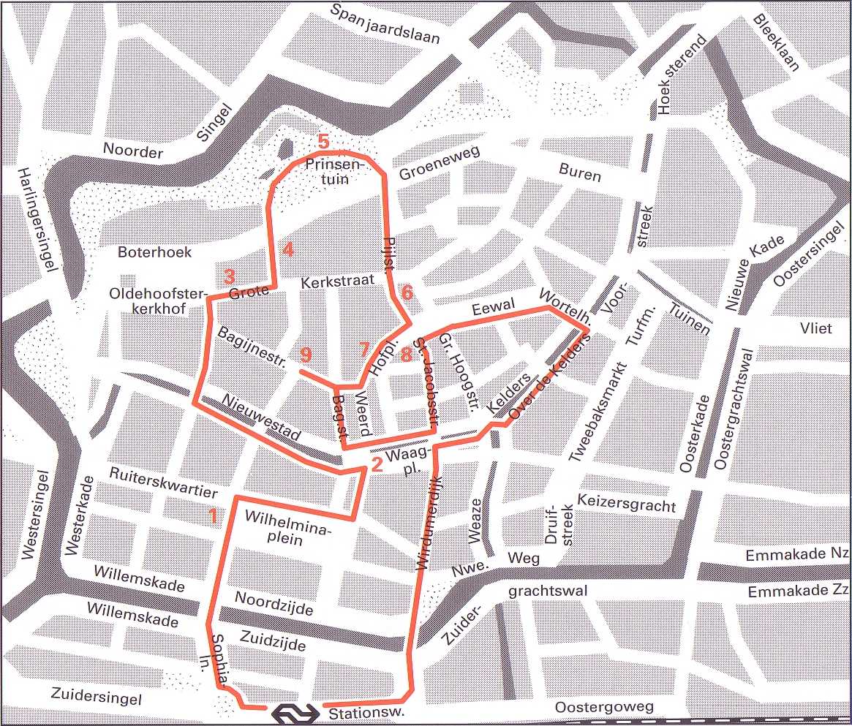
Langs de route Startpunt: NS station Lengte: 7 kilometer Duur: 2 uur
- Het eerste neoclassicistische gebouw dat u tegenkomt is het Paleis van Justitie (1) uit 1850 van de stadsarchitect Th. Romein.
- Typerend voor het classicisme is het gebruik van antieke elementen als zuilen en frontons, kenmerken van de Griekse klassieke architectuur.
- De gevel van het Paleis wordt bekroond door een fronton dat rust op een zuilenportiek en doet enigszins denken aan een Griekse tempel.
- Onder het treurige Wilhelminaplein ligt een parkeergarage.
- Op maandag is hier een markten op vrijdag wordt er een rommelmarkt gehouden.
- Een tweede plein is het Waagplein met de waag (2) uit 1598.
- Het is een opvallend gebouw met een hoog tentdak en een hangluifel.
- Het Princessehof (3) werd bewoond door de weduwe van stadhouder Johan Willem Friso.
- Het pand dateert van de 17de en 18de eeuwen is nu in gebruik als Keramiekmuseum (met oosterse tegels en porselein).
- Het Coulonhus (4) aan de Doelestraat nr 8 is een patriciërshuis dat in 1713 gebouwd is voor de hofbouwmeester A. Coulon.
- In de 17de eeuw werd de Prinsentuin (5) aangelegd op de verdedigingswerken; tussen 1648 en 1750 was hij een lusthof voor de stadhouders.
- In de 19de eeuw veranderde de landschapsarchitect K.D. Zocher de tuin in een openbaar park.
- Op de hoek van de Grote Kerkstraat en de Beijerstraat ziet u de kleurrijke gevel van het Fries Letterkundig Museum (6).
- In het neoclassicistisch bouwwerk aan het Hofplein is de trouwzaal gehuisvest.
- Ooit was dit het Stadhouderlijk Hof (7), later de ambtswoning van de Commissaris van de Koningin.
- Het standbeeld is opgedragen aan de eerste Friese stadhouder, graaf Willem Lodewijk (1584-1620), die door de Friesen 'Us Heit' wordt genoemd.
- Het stadhuis (8) uit 1715 toont ook veel classicistische kenmerken, zoals het gebeeldhouwde fronton en de twee massieve hoekschoorstenen.
- De burgemeesterskamer is bekleed met wandtapijten uit 1718.
- De fraai gedecoreerde raadzaal dateert van 1760.
- De lindeboom op het midden van het plein is geplant in 1898, het kroningsjaar van Wilhelmina.
- In de Westerkerk (9) is het Theater Romein gevestigd, genoemd naar de stadsarchitect die in de vorige eeuw Leeuwarden van veel neoclassicistische gebouwen voorzag, waaronder het interieur van deze kerk.
- Via het Gouverneursplein, de Eewal en het Zuiderplein kunt u teruglopen naar het mooie station.

